**BỘ GIÁO DỤC VÀ ĐÀO TẠO**

**TRƯỜNG ĐẠI HỌC NHA TRANG**



**BÁO CÁO NHÚNG**

**Môn: Lập trình thiết bị nhúng**



*GVHD: Mai Cường Thọ*

*Lớp: 61.CNTT-1*

*Tên sinh viên: Lê Quốc Duy*

*MSSV: 60135343*

MỤC LỤC

Bài 1: Nhấp nháy Led 5

1.Mô tả 5

2.Sơ đồ thiết kế 5

3.Đặc điểm link kiện 5

4.Mã lệnh chính 5

Bài 2: Nút và Led 6

1.Mô tả 6

2.Sơ đồ thiết kế 6

3.Đặc điểm link kiện 6

4.Mã lệnh chính 6

Bài 3: Led 7 đoạn 7

1.Mô tả 7

2.Sơ đồ thiết kế 7

3.Đặc điểm link kiện 7

4.Mã lệnh chính 7

Bài 4: Led cảm biến nhiệt độ 8

1.Mô tả 8

2.Sơ đồ thiết kế 9

3.Đặc điểm link kiện 9

4.Mã lệnh chính 9

Bài 5: Led sáng dần từ 1 đến 10 10

1.Mô tả 10

2.Sơ đồ thiết kế 10

3.Đặc điểm link kiện 10

4.Mã lệnh chính 10

Bài 6: Điều khiển độ sáng của Led thông qua chiết áp 11

1.Mô tả 11

2.Sơ đồ thiết kế 11

3.Đặc điểm link kiện 12

4.Mã lệnh chính 12

Bài 7: Điều khiển tín hiệu đèn giao thông 12

1.Mô tả 12

2.Sơ đồ thiết kế 13

3.Đặc điểm link kiện 13

4.Mã lệnh chính 13

Bài 8: Nút nhấn điều khiển các thiết bị và led 14

1.Mô tả 14

2.Sơ đồ thiết kế 14

3.Đặc điểm link kiện 14

4.Mã lệnh chính 15

Bài 9: Led Ma Trận 15

1.Mô tả 15

2.Sơ đồ thiết kế 16

3.Đặc điểm link kiện 16

4.Mã lệnh chính 16

Bài 10: Điều khiển động cơ 17

1.Mô tả 17

2.Sơ đồ thiết kế 17

3.Đặc điểm link kiện 17

4.Mã lệnh chính 17

Bài 11: Bài thi giữa kì – đề lẻ (Bài 1 câu a) 19

1.Mô tả 19

2.Sơ đồ thiết kế 19

3.Đặc điểm link kiện 19

4.Mã lệnh chính 20

Bài 12: Bài thi giữa kì – đề lẻ (Bài 2 câu a) 20

1.Mô tả 20

2.Sơ đồ thiết kế 20

3.Đặc điểm link kiện 20

4.Mã lệnh chính 21

Bài 13: Bài thi giữa kì – đề lẻ (Bài 2 câu b) 23

1.Mô tả 23

2.Sơ đồ thiết kế 23

3.Đặc điểm link kiện 24

4.Mã lệnh chính 24

Bài 14: Nhấp nháy lần lượt 4 led sử dụng STM32 24

1.Mô tả 24

2.Sơ đồ thiết kế 24

3.Đặc điểm link kiện 24

4.Mã lệnh chính 25

Bài 15: Led trái tym sử dụng STM32 26

1.Mô tả 26

2.Sơ đồ thiết kế 27

3.Đặc điểm link kiện 27

4.Mã lệnh chính 27

Bài 16: Điều khiển sáng Led bằng Remote 35

1.Mô tả 35

2.Sơ đồ thiết kế 36

3.Đặc điểm link kiện 36

4.Mã lệnh chính 36

# Bài 1: Nhấp nháy Led

## 1.Mô tả

Thực hiện việc nhấp nháy led liên tục. Led được bắt từ cổng 13 của Board mạch và đầu ra cắm xuống đất.

## 2.Sơ đồ thiết kế

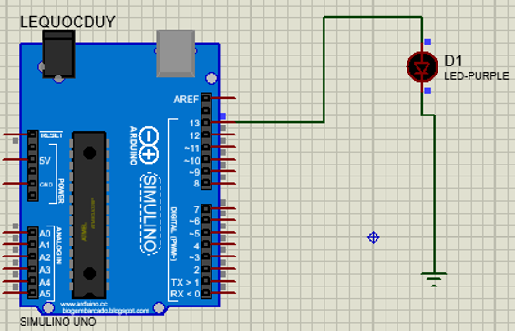

Hình 1. Nhấp nháy Led

## 3.Đặc điểm link kiện

* Led tím
* Board mạch

## 4.Mã lệnh chính

|  |
| --- |
| *int LedPin = 13;*  *void setup() {*  *pinMode(13, OUTPUT);*  *}*  *void loop() {*  *digitalWrite(LedPin, HIGH);*  *delay(1000);*  *digitalWrite(LedPin, LOW);*  *delay(1000);*  *}* |

# Bài 2: Nút và Led

## 1.Mô tả

Mô hình thực hiện việc nhấn giữ nút ở cổng số 2 thì đèn Led được gắn ở cổng 13 của Board mạch sáng liên tục, thả nút thì đèn sẽ tắt.

## 2.Sơ đồ thiết kế

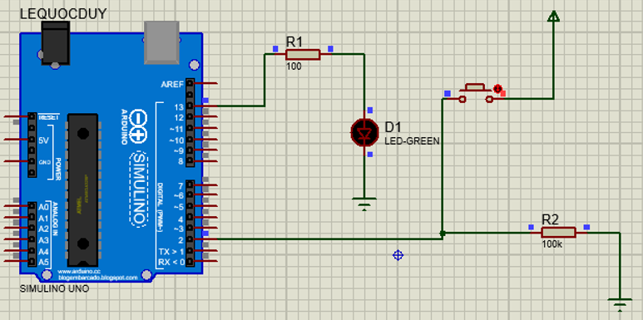

Hình 2. Nhấn giữ sáng Led

## 3.Đặc điểm link kiện

* Led xanh
* Board mạch
* Điện trở R1 (100Ω)
* Điện trở R2 (100kΩ)
* Nút bấm giữ

## 4.Mã lệnh chính

|  |
| --- |
| *int x=0;*  *int LedPin = 13;*  *int ButtonPin = 2;*  *void setup()*  *{*  *pinMode(ButtonPin, INPUT);*  *pinMode(LedPin, OUTPUT);*  *}*  *void loop() {*  *x = digitalRead(ButtonPin);*  *if (x == HIGH) {*  *digitalWrite(LedPin, HIGH);*  *} else {*  *digitalWrite(LedPin, LOW);*  *}*  *delay(1000);*  *}* |

# Bài 3: Led 7 đoạn

## 1.Mô tả

Mô hình thực hiện việc hiển thị led các số từ 0 đến 9 thông qua các chân cắm lần lượt từ 0 đến 6 của board mạch, qua thanh điện trở DIP nối tới đèn Led 7 đoạn.

## 2.Sơ đồ thiết kế

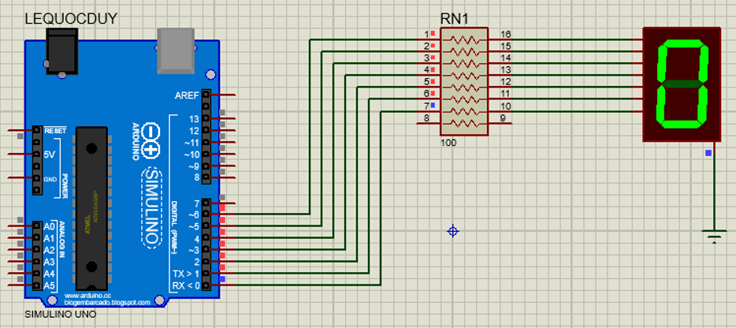

Hình 3. Hiển thị Led số 0

## 3.Đặc điểm link kiện

* Led 7 đoạn ( Hiển thị các số từ 0 đến 9)
* Board mạch
* Điện trở DIP (gồm hai hàng chân cắm song song)

## 4.Mã lệnh chính

|  |
| --- |
| *int a=6,b=5,c=4,d=3,e=2,f=1,g=0;*  *void setup() {*  *pinMode(a,OUTPUT);*  *pinMode(b,OUTPUT);*  *pinMode(c,OUTPUT);*  *pinMode(d,OUTPUT);*  *pinMode(e,OUTPUT);*  *pinMode(f,OUTPUT);*  *pinMode(g,OUTPUT);*  *}*  *void KHONG(){*  *digitalWrite(a,HIGH);*  *digitalWrite(b,HIGH);*  *digitalWrite(c,HIGH);*  *digitalWrite(d,HIGH);*  *digitalWrite(e,HIGH);*  *digitalWrite(f,HIGH);*  *digitalWrite(g,LOW);*  *}*  *void TAM(){*  *digitalWrite(a,HIGH);*  *digitalWrite(b,HIGH);*  *digitalWrite(c,HIGH);*  *digitalWrite(d,HIGH);*  *digitalWrite(e,HIGH);*  *digitalWrite(f,HIGH);*  *digitalWrite(g,HIGH);*  *}*  *void loop() {*  *KHONG();*  *delay(1000);*  *TAM();*  *delay(1000);*  *}* |

# Bài 4: Led cảm biến nhiệt độ

## 1.Mô tả

Mô hình thực hiện việc sáng Led đi qua cổng số 10 của bo mạch bằng việc đọc nhiệt độ từ cảm biến, nếu nhiệt độ lớn hơn 37’C thì đèn sáng và dưới 37’C thì đèn tắt.

## 2.Sơ đồ thiết kế

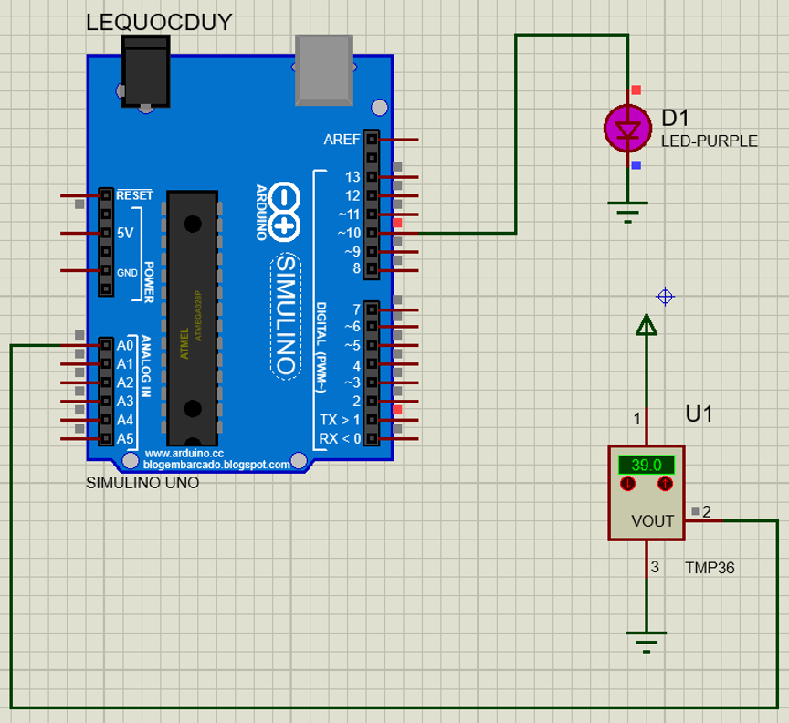

Hình 4. Led cảm biến nhiệt độ

## 3.Đặc điểm link kiện

* Led tím
* Board mạch
* Cảm biến nhiệt độ TMP36 ( -40 -> 125 ‘C)

## 4.Mã lệnh chính

|  |
| --- |
| *void setup()*  *{*  *Serial.begin(96000);*  *pinMode(10,OUTPUT);*  *}*  *void loop()*  *{*  *int GiaTri = analogRead(A0);*  *int NhietDo=map(GiaTri,20,358,-40,125);*  *Serial.print(NhietDo);*  *Serial.print("\t");*  *if(NhietDo>37)*  *digitalWrite(10,HIGH);*  *else*  *digitalWrite(10,LOW);*  *delay(1000);*  *}* |

# Bài 5: Led sáng dần từ 1 đến 10

## 1.Mô tả

Mô hình thực hiện việc sáng Led tự động từ Led 1 đến Led 10 thông qua các cổng lần lượt từ 4 đến 13 đi qua 10 điện trở liên kết lại với nhau rồi cắm đất.

## 2.Sơ đồ thiết kế

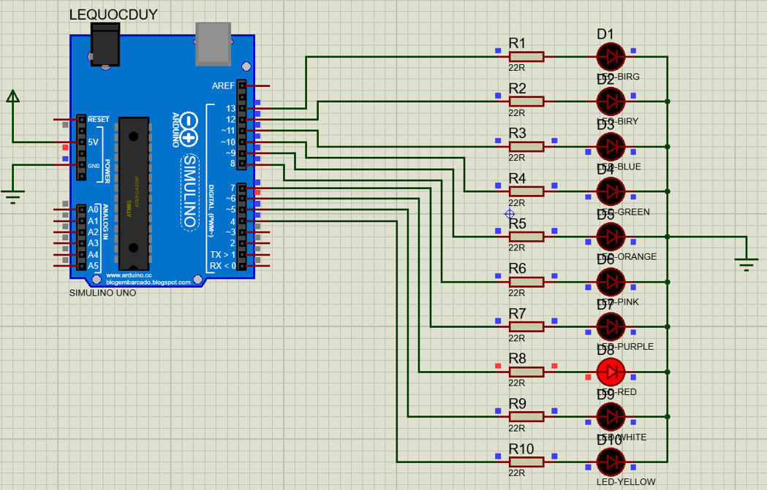

Hình 5. Led sáng dần từ 1 đến 10

## 3.Đặc điểm link kiện

* 10 đèn Led
* Board mạch
* 10 điện trở

## 4.Mã lệnh chính

|  |
| --- |
| *byte ledPin[]={4,5,6,7,8,9,10,11,12,13};*  *int direction=1;*  *int currentLED=0;*  *void setup() {*  *for(int x=0;x<10;x++){*  *pinMode(ledPin[x],OUTPUT);*  *}*  *}*  *void loop() {*  *for(int x=0;x<10;x++){*  *digitalWrite(ledPin[x],LOW);*  *}*  *digitalWrite(ledPin[currentLED],HIGH);*  *currentLED+=direction;*  *if(currentLED==9){direction = -1;}*  *if(currentLED==0){direction = 1;}*  *delay(500);*  *}* |

# Bài 6: Điều khiển độ sáng của Led thông qua chiết áp

## 1.Mô tả

Mô hình thực hiện việc sáng dần Led được cắm ở chân số 9 của bo mạch thông qua việc xoay nút theo chiều từ trái sang phải.

## 2.Sơ đồ thiết kế

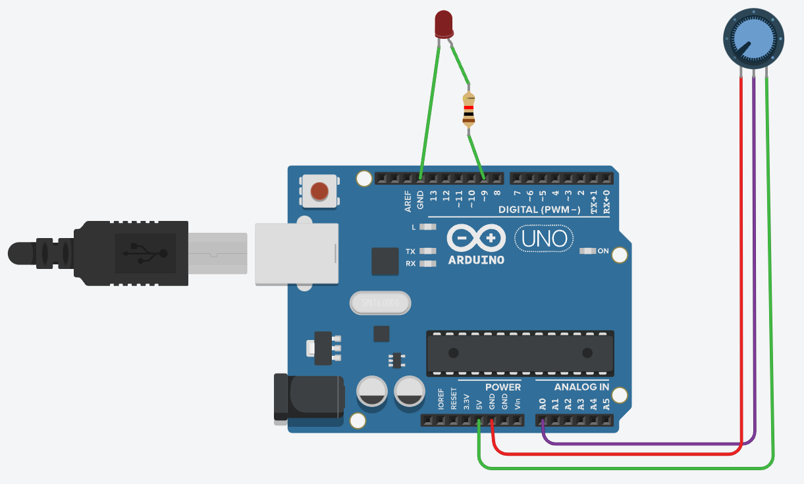

Hình 6. Led sáng dần thông qua điều khiển chiết áp

## 3.Đặc điểm link kiện

* Đèn Led
* Board mạch
* Điện trở
* Nút xoay ( gồm 3 chân: A,W,B)

## 4.Mã lệnh chính

|  |
| --- |
| *int x = 0;*  *void setup()*  *{*  *pinMode(A0, INPUT);*  *pinMode(9, OUTPUT);*  *}*  *void loop()*  *{*  *x = analogRead(A0);*  *int brightness = map(x,0,1023,0,255);*  *analogWrite(9,brightness);*  *}* |

# Bài 7: Điều khiển tín hiệu đèn giao thông

## 1.Mô tả

Mô hình thực hiện việc sáng lần lượt các led đỏ chạy 15s, vàng chạy 5s, xanh chạy 25s tượng trưng cho tín hiệu đèn giao thông, được cắm vào bảng mạch đi qua các cổng 13 (đỏ) 12 (vàng) 11(xanh).

## 2.Sơ đồ thiết kế

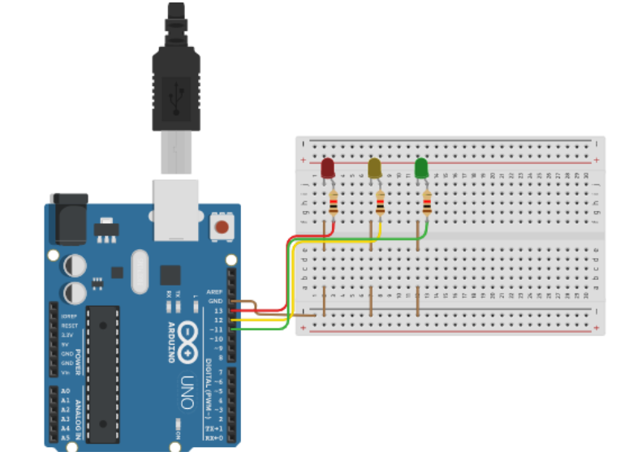

Hình 7. Đèn led tín hiệu giao thông

## 3.Đặc điểm link kiện

* Đèn Led
* Board mạch
* Bảng cắm (được dùng để đấu dây)
* Điện trở

## 4.Mã lệnh chính

|  |
| --- |
| *#define Red 13*  *#define Yellow 12*  *#define Green 11*  *void setup()*  *{*  *pinMode(Red, OUTPUT);*  *pinMode(Yellow, OUTPUT);*  *pinMode(Green, OUTPUT);*  *}*  *void loop()*  *{*  *digitalWrite(Red, HIGH);*  *delay(15000);*  *digitalWrite(Red, LOW);*  *delay(1000);*    *digitalWrite(Yellow, HIGH);*  *delay(5000);*  *digitalWrite(Yellow, LOW);*  *delay(1000);*    *digitalWrite(Green, HIGH);*  *delay(25000);*  *digitalWrite(Green, LOW);*  *delay(1000);*  *}* |

# Bài 8: Nút nhấn điều khiển các thiết bị và led

## 1.Mô tả

Mô hình thực hiện thao tác ấn giữ nút công tắc để kích hoạt đồng thời đèn led, động cơ quay và loa, với đầu vào ở cồng số 2 của công tắc và đầu ra ở cổng 13 để điều khiển các thiết bị và đèn led.

## 2.Sơ đồ thiết kế

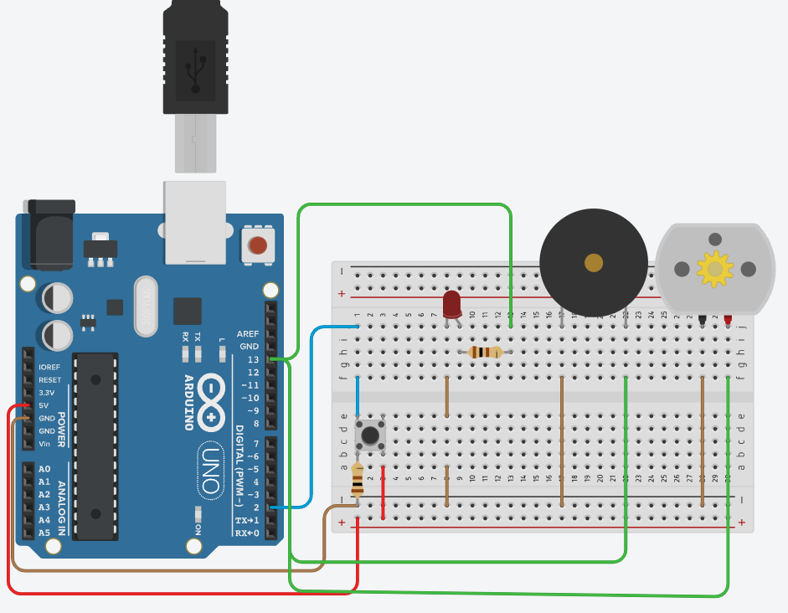

Hình 8. Nút bấm điều khiển Led và các thiết bị

## 3.Đặc điểm link kiện

* Đèn Led
* Board mạch
* Bảng cắm
* Điện trở
* Nút bấm
* Loa
* Động cơ quay

## 4.Mã lệnh chính

|  |
| --- |
| *#define nutBam 2*  *#define Active 13*  *void setup()*  *{*  *pinMode(Active, OUTPUT);*  *pinMode(nutBam, INPUT);*  *}*  *void loop()*  *{*  *int x = digitalRead(nutBam);*  *Serial.print(x);*  *if(x==HIGH){*  *digitalWrite(Active,HIGH);*  *}else{*  *digitalWrite(Active,LOW);*  *}*    *}* |

# Bài 9: Led Ma Trận

## 1.Mô tả

Mô hình thực hiện việc sáng led theo ma trận, board mạch gửi dữ liệu qua 74HC595, nó nhận dữ liệu và gửi dữ liệu qua các chân song song đến Led ma trận

## 2.Sơ đồ thiết kế

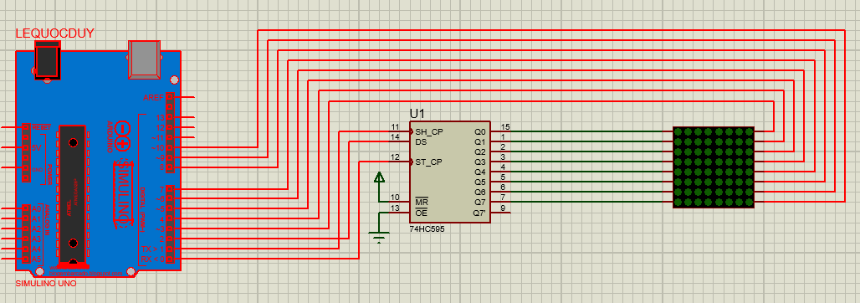

Hình 9. Led ma trận

## 3.Đặc điểm link kiện

* Board mạch
* 74HC595 (thanh ghi dịch nối tiếp vào song song ra)
* Đèn led Ma trận (bảng led sáng 8x8)

## 4.Mã lệnh chính

|  |
| --- |
| *#define _clock 6*  *#define _latch 7*  *#define _data 5*  *void setup() {*  *pinMode(_latch, OUTPUT);*  *pinMode(_clock, OUTPUT);*  *pinMode(_data, OUTPUT);*  *}*  *void loop() {*  *digitalWrite(_latch,LOW);*  *int so = 255;*  *shiftOut(_data,_clock,LSBFIRST,so);*  *digitalWrite(_latch,HIGH);*  *}* |

# Bài 10: Điều khiển động cơ

## 1.Mô tả

Mô hình thực hiện việc điều khiển một lúc 2 động cơ lần lượt về tốc độ lẫn hướng quay, được truyền dẫn thông qua một Driver Motor Shield L293D – một motor điều khiển động cơ.

## 2.Sơ đồ thiết kế

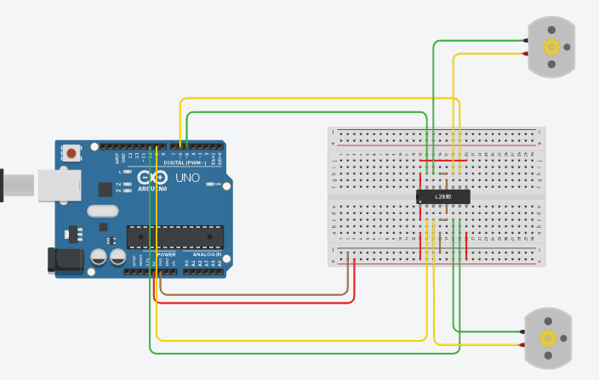

Hình 10. Điều khiển động cơ

## 3.Đặc điểm link kiện

* L293D (module mở rộng chuyên dụng cho các ứng dụng điều khiển động cơ, robot)
* Động cơ (quay chạy động cơ)

## 4.Mã lệnh chính

|  |
| --- |
| *//Kết nối động cơ A*  *int enA = 10;*  *int in1 = 9;*  *int in2 = 10;*  *//Kết nối động cơ B*  *int enB = 6;*  *int in3 = 5;*  *int in4 = 6;*  *void setup()*  *{*  *pinMode(enA, OUTPUT);*  *pinMode(enB, OUTPUT);*  *pinMode(in1, OUTPUT);*  *pinMode(in2, OUTPUT);*  *pinMode(in3, OUTPUT);*  *pinMode(in4, OUTPUT);*    *//Tắt cả 2 động cơ*  *digitalWrite(in1, LOW);*  *digitalWrite(in2, LOW);*  *digitalWrite(in3, LOW);*  *digitalWrite(in4, LOW);*  *}*  *void loop()*  *{*  *// directionControl();*  *// delay(1000);*  *speedControl();*  *delay(1000);*  *}*  *void directionControl(){*  *//đặt động cơ ở tốc độ tối đa*  *analogWrite(enA, 255);*  *analogWrite(enB, 255);*    *//Mở chạy động cơ A và B*  *digitalWrite(in1, HIGH);*  *digitalWrite(in2, LOW);*  *digitalWrite(in3, HIGH);*  *digitalWrite(in4, LOW);*  *delay(2000);*    *//Đổi hướng chạy động cơ*  *digitalWrite(in1, LOW);*  *digitalWrite(in2, HIGH);*  *digitalWrite(in3, LOW);*  *digitalWrite(in4, HIGH);*  *delay(2000);*    *//Tắt động cơ*  *digitalWrite(in1, LOW);*  *digitalWrite(in2, LOW);*  *digitalWrite(in3, LOW);*  *digitalWrite(in4, LOW);*  *}*  *void speedControl(){*  *//Khởi chạy 2 động cơ*  *digitalWrite(in1, LOW);*  *digitalWrite(in2, HIGH);*  *digitalWrite(in3, LOW);*  *digitalWrite(in4, HIGH);*    *//chạy động cơ từ chậm đến nhanh*  *for(int i=0; i<256; i++)*  *{*  *analogWrite(enA, i);*  *analogWrite(enB, i);*  *delay(20);*  *}*    *//Chạy động cơ từ nhanh về chậm*  *for(int i=255; i>=0; --i)*  *{*  *analogWrite(enA, i);*  *analogWrite(enB, i);*  *delay(20);*  *}*    *//Tắt động cơ*  *digitalWrite(in1, LOW);*  *digitalWrite(in2, LOW);*  *digitalWrite(in3, LOW);*  *digitalWrite(in4, LOW);*  *}* |

# Bài 11: Bài thi giữa kì – đề lẻ (Bài 1 câu a)

## 1.Mô tả

Mô hình thực hiện việc thay đổi nhiệt độ của cảm biến sẽ hiện trực tiếp trên bảng Led.

## 2.Sơ đồ thiết kế

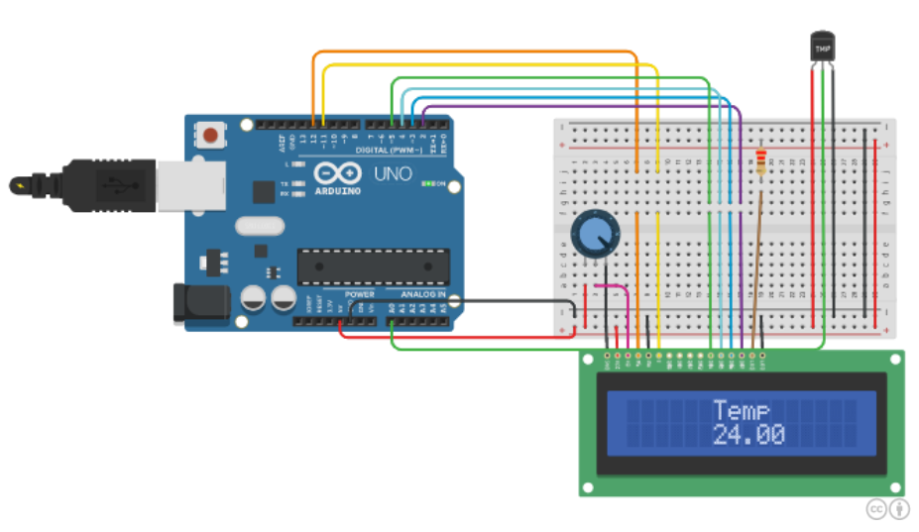

Hình 11. Bài 1 - a

## 3.Đặc điểm link kiện

* Bảng Led (Hiển thị led chữ và số)

## 4.Mã lệnh chính

|  |
| --- |
| *#include <LiquidCrystal.h>*  *LiquidCrystal lcd(12, 11, 5, 4, 3, 2);*  *void setup() {*  *Serial.begin(96000);*  *lcd.begin(16, 2);*  *lcd.setCursor(6, 0);*  *lcd.print("Temp");*  *}*  *void loop() {*  *int GiaTri = analogRead(A0);*  *float NhietDo=map(GiaTri,20,358,-40,125);*  *lcd.setCursor(6, 1);*  *lcd.print(NhietDo);*  *}* |

# Bài 12: Bài thi giữa kì – đề lẻ (Bài 2 câu a)

## 1.Mô tả

Mô hình thực hiện việc thay đổi số của bảng led 7 đoạn lần lượt từ 0 đến 9 và liên tục những lần sau đó.

## 2.Sơ đồ thiết kế

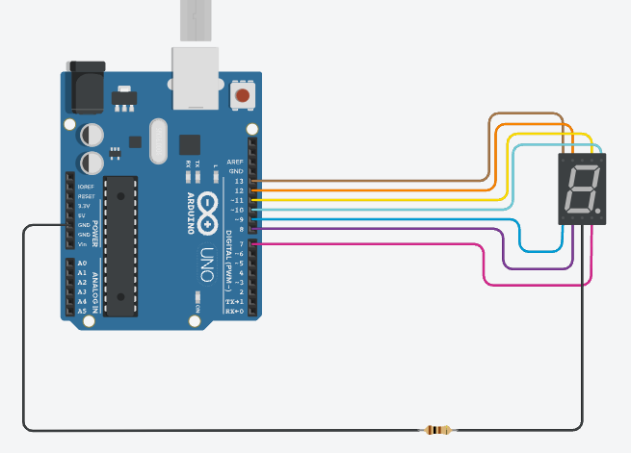

Hình 12. Bài 2 - a

## 3.Đặc điểm link kiện

* Bảng Led 7 đoạn (thể hiện các số 0 đến 9)

## 4.Mã lệnh chính

|  |
| --- |
| *int a=11,b=10,c=7,d=8,e=9,f=12,g=13;*  *void setup() {*  *pinMode(a,OUTPUT);*  *pinMode(b,OUTPUT);*  *pinMode(c,OUTPUT);*  *pinMode(d,OUTPUT);*  *pinMode(e,OUTPUT);*  *pinMode(f,OUTPUT);*  *pinMode(g,OUTPUT);*  *}*  *void KHONG(){*  *digitalWrite(a,HIGH);*  *digitalWrite(b,HIGH);*  *digitalWrite(c,HIGH);*  *digitalWrite(d,HIGH);*  *digitalWrite(e,HIGH);*  *digitalWrite(f,HIGH);*  *digitalWrite(g,LOW);*  *}*  *void MOT(){*  *digitalWrite(a,LOW);*  *digitalWrite(b,HIGH);*  *digitalWrite(c,HIGH);*  *digitalWrite(d,LOW);*  *digitalWrite(e,LOW);*  *digitalWrite(f,LOW);*  *digitalWrite(g,LOW);*  *}*  *void HAI(){*  *digitalWrite(a,HIGH);*  *digitalWrite(b,HIGH);*  *digitalWrite(c,LOW);*  *digitalWrite(d,HIGH);*  *digitalWrite(e,HIGH);*  *digitalWrite(f,LOW);*  *digitalWrite(g,HIGH);*  *}*  *void BA(){*  *digitalWrite(a,HIGH);*  *digitalWrite(b,HIGH);*  *digitalWrite(c,HIGH);*  *digitalWrite(d,HIGH);*  *digitalWrite(e,LOW);*  *digitalWrite(f,LOW);*  *digitalWrite(g,HIGH);*  *}*  *void BON(){*  *digitalWrite(a,LOW);*  *digitalWrite(b,HIGH);*  *digitalWrite(c,HIGH);*  *digitalWrite(d,LOW);*  *digitalWrite(e,LOW);*  *digitalWrite(f,HIGH);*  *digitalWrite(g,HIGH);*  *}*  *void NAM(){*  *digitalWrite(a,HIGH);*  *digitalWrite(b,LOW);*  *digitalWrite(c,HIGH);*  *digitalWrite(d,HIGH);*  *digitalWrite(e,LOW);*  *digitalWrite(f,HIGH);*  *digitalWrite(g,HIGH);*  *}*  *void SAU(){*  *digitalWrite(a,HIGH);*  *digitalWrite(b,LOW);*  *digitalWrite(c,HIGH);*  *digitalWrite(d,HIGH);*  *digitalWrite(e,HIGH);*  *digitalWrite(f,HIGH);*  *digitalWrite(g,HIGH);*  *}*  *void BAY(){*  *digitalWrite(a,HIGH);*  *digitalWrite(b,HIGH);*  *digitalWrite(c,HIGH);*  *digitalWrite(d,LOW);*  *digitalWrite(e,LOW);*  *digitalWrite(f,LOW);*  *digitalWrite(g,LOW);*  *}*  *void TAM(){*  *digitalWrite(a,HIGH);*  *digitalWrite(b,HIGH);*  *digitalWrite(c,HIGH);*  *digitalWrite(d,HIGH);*  *digitalWrite(e,HIGH);*  *digitalWrite(f,HIGH);*  *digitalWrite(g,HIGH);*  *}*  *void CHIN(){*  *digitalWrite(a,HIGH);*  *digitalWrite(b,HIGH);*  *digitalWrite(c,HIGH);*  *digitalWrite(d,HIGH);*  *digitalWrite(e,LOW);*  *digitalWrite(f,HIGH);*  *digitalWrite(g,HIGH);*  *}*  *void loop() {*  *KHONG();*  *delay(1000);*  *MOT();*  *delay(1000);*  *HAI();*  *delay(1000);*  *BA();*  *delay(1000);*  *BON();*  *delay(1000);*  *NAM();*  *delay(1000);*  *SAU();*  *delay(1000);*  *BAY();*  *delay(1000);*  *TAM();*  *delay(1000);*  *CHIN();*  *delay(1000);*  *}* |

# Bài 13: Bài thi giữa kì – đề lẻ (Bài 2 câu b)

## 1.Mô tả

Mô hình thực hiện việc thay đổi số của 2 bảng led 7 đoạn lần lượt từ 00 đến 99 và liên tục những lần sau đó.

## 2.Sơ đồ thiết kế

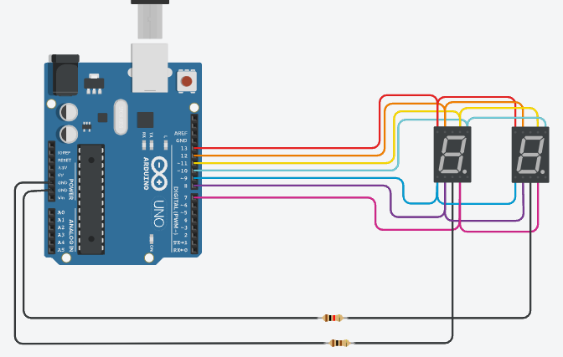

Hình 13. Bài 2 - b

## 3.Đặc điểm link kiện

## 4.Mã lệnh chính

|  |
| --- |
|  |

# Bài 14: Nhấp nháy lần lượt 4 led sử dụng STM32

## 1.Mô tả

Mô hình thực hiện việc nhấp nháy led lần lượt và liên tục 4 led sử dụng STM32F401VE cắm vào các cổng PD từ 12 đến 15.

## 2.Sơ đồ thiết kế

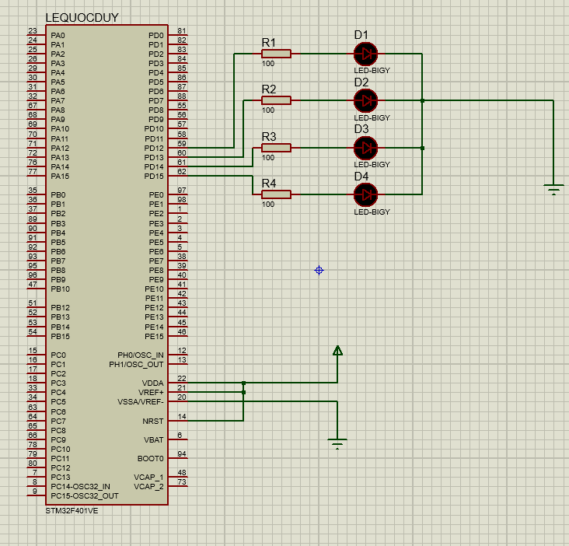

Hình 14. Nháy 4 led

## 3.Đặc điểm link kiện

* STM32F401VE:  cung cấp một bộ định thời 12 bit ADC, một RTC công suất thấp, sáu bộ định thời 16 bit mục đích chung bao gồm một bộ định thời PWM để điều khiển động cơ, hai bộ định thời 32 bit mục đích chung. Chúng cũng có các giao diện giao tiếp tiêu chuẩn và nâng cao.

## 4.Mã lệnh chính

|  |
| --- |
| *#include "main.h"*  *void SystemClock_Config(void);*  *static void MX_GPIO_Init(void);*  *int main(void)*  *{*  *HAL_Init();*  *SystemClock_Config();*  *MX_GPIO_Init();*    *while (1)*  *{*  *HAL_GPIO_WritePin(GPIOD, GPIO_PIN_12, GPIO_PIN_SET);*  *HAL_Delay(1000);*  *HAL_GPIO_WritePin(GPIOD, GPIO_PIN_12, GPIO_PIN_RESET);*    *HAL_GPIO_WritePin(GPIOD, GPIO_PIN_13, GPIO_PIN_SET);*  *HAL_Delay(1000);*  *HAL_GPIO_WritePin(GPIOD, GPIO_PIN_13, GPIO_PIN_RESET);*    *HAL_GPIO_WritePin(GPIOD, GPIO_PIN_14, GPIO_PIN_SET);*  *HAL_Delay(1000);*  *HAL_GPIO_WritePin(GPIOD, GPIO_PIN_14, GPIO_PIN_RESET);*    *HAL_GPIO_WritePin(GPIOD, GPIO_PIN_15, GPIO_PIN_SET);*  *HAL_Delay(1000);*  *HAL_GPIO_WritePin(GPIOD, GPIO_PIN_15, GPIO_PIN_RESET);*  *}*    *}* |

# Bài 15: Led trái tym sử dụng STM32

## 1.Mô tả

Mô hình thực hiện việc việc sáng led được lập trình sẵn (sáng hết led -> tắt hết led -> sáng led theo thứ tự -> sáng tắt led theo thứ tự) theo mô hình trái tym với việc sử dụng STM32F401VE và các điện trở 8 đầu vào ra - RES16DIPIS để quy định số các led tạo thành hình trái tym.

## 2.Sơ đồ thiết kế

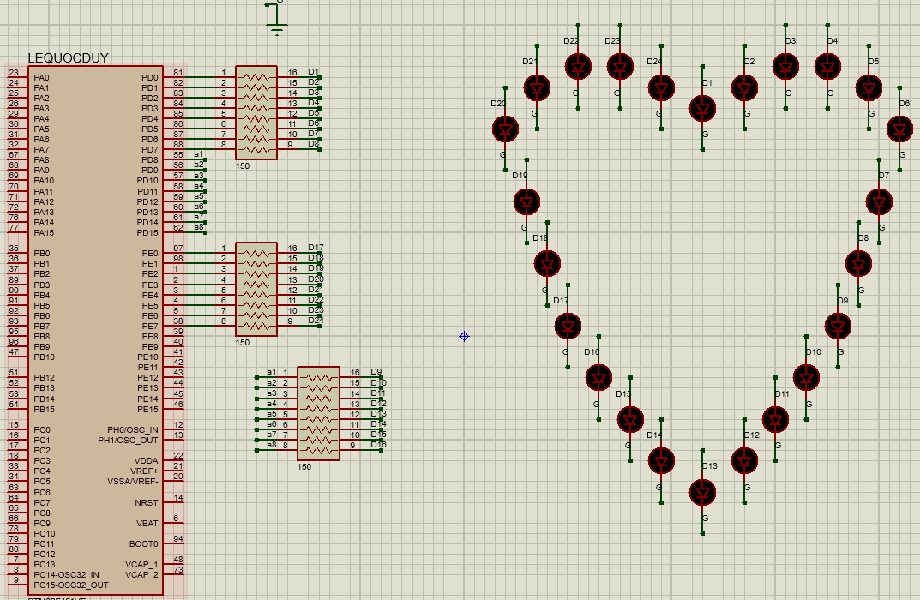

Hình 15. Led trái tym

## 3.Đặc điểm link kiện

* STM32F401VE:  cung cấp một bộ định thời 12 bit ADC, một RTC công suất thấp, sáu bộ định thời 16 bit mục đích chung bao gồm một bộ định thời PWM để điều khiển động cơ, hai bộ định thời 32 bit mục đích chung. Chúng cũng có các giao diện giao tiếp tiêu chuẩn và nâng cao.

## 4.Mã lệnh chính

|  |
| --- |
| *#include "main.h"*  *void SystemClock_Config(void);*  *static void MX_GPIO_Init(void);*  *void SangHetLed();*  *void TatHetLed();*  *void SangLanLuot();*  *void SangTatLanLuot();*  *int main(void)*  *{*  *HAL_Init();*  *SystemClock_Config();*  *MX_GPIO_Init();*    *while (1)*  *{*  *SangHetLed();*  *HAL_Delay(1000);*  *TatHetLed();*  *HAL_Delay(1000);*  *SangLanLuot();*  *TatHetLed();*  *HAL_Delay(1000);*  *SangTatLanLuot();*  *TatHetLed();*  *HAL_Delay(1000);*  *}*    *}*  *void SangHetLed(){*  *HAL_GPIO_WritePin (GPIOD , GPIO_PIN_0, GPIO_PIN_SET);*  *HAL_GPIO_WritePin (GPIOD , GPIO_PIN_1, GPIO_PIN_SET);*  *HAL_GPIO_WritePin (GPIOD , GPIO_PIN_2, GPIO_PIN_SET);*  *HAL_GPIO_WritePin (GPIOD , GPIO_PIN_3, GPIO_PIN_SET);*  *HAL_GPIO_WritePin (GPIOD , GPIO_PIN_4, GPIO_PIN_SET);*  *HAL_GPIO_WritePin (GPIOD , GPIO_PIN_5, GPIO_PIN_SET);*  *HAL_GPIO_WritePin (GPIOD , GPIO_PIN_6, GPIO_PIN_SET);*  *HAL_GPIO_WritePin (GPIOD , GPIO_PIN_7, GPIO_PIN_SET);*  *HAL_GPIO_WritePin (GPIOD , GPIO_PIN_8, GPIO_PIN_SET);*  *HAL_GPIO_WritePin (GPIOD , GPIO_PIN_9, GPIO_PIN_SET);*  *HAL_GPIO_WritePin (GPIOD , GPIO_PIN_10, GPIO_PIN_SET);*  *HAL_GPIO_WritePin (GPIOD , GPIO_PIN_11, GPIO_PIN_SET);*  *HAL_GPIO_WritePin (GPIOD , GPIO_PIN_12, GPIO_PIN_SET);*  *HAL_GPIO_WritePin (GPIOD , GPIO_PIN_13, GPIO_PIN_SET);*  *HAL_GPIO_WritePin (GPIOD , GPIO_PIN_14, GPIO_PIN_SET);*  *HAL_GPIO_WritePin (GPIOD , GPIO_PIN_15, GPIO_PIN_SET);*    *HAL_GPIO_WritePin (GPIOE , GPIO_PIN_0, GPIO_PIN_SET);*  *HAL_GPIO_WritePin (GPIOE , GPIO_PIN_1, GPIO_PIN_SET);*  *HAL_GPIO_WritePin (GPIOE , GPIO_PIN_2, GPIO_PIN_SET);*  *HAL_GPIO_WritePin (GPIOE , GPIO_PIN_3, GPIO_PIN_SET);*  *HAL_GPIO_WritePin (GPIOE , GPIO_PIN_4, GPIO_PIN_SET);*  *HAL_GPIO_WritePin (GPIOE , GPIO_PIN_5, GPIO_PIN_SET);*  *HAL_GPIO_WritePin (GPIOE , GPIO_PIN_6, GPIO_PIN_SET);*  *HAL_GPIO_WritePin (GPIOE , GPIO_PIN_7, GPIO_PIN_SET);*      *}*  *void TatHetLed(){*  *HAL_GPIO_WritePin (GPIOD , GPIO_PIN_0, GPIO_PIN_RESET);*  *HAL_GPIO_WritePin (GPIOD , GPIO_PIN_1, GPIO_PIN_RESET);*  *HAL_GPIO_WritePin (GPIOD , GPIO_PIN_2, GPIO_PIN_RESET);*  *HAL_GPIO_WritePin (GPIOD , GPIO_PIN_3, GPIO_PIN_RESET);*  *HAL_GPIO_WritePin (GPIOD , GPIO_PIN_4, GPIO_PIN_RESET);*  *HAL_GPIO_WritePin (GPIOD , GPIO_PIN_5, GPIO_PIN_RESET);*  *HAL_GPIO_WritePin (GPIOD , GPIO_PIN_6, GPIO_PIN_RESET);*  *HAL_GPIO_WritePin (GPIOD , GPIO_PIN_7, GPIO_PIN_RESET);*  *HAL_GPIO_WritePin (GPIOD , GPIO_PIN_8, GPIO_PIN_RESET);*  *HAL_GPIO_WritePin (GPIOD , GPIO_PIN_9, GPIO_PIN_RESET);*  *HAL_GPIO_WritePin (GPIOD , GPIO_PIN_10, GPIO_PIN_RESET);*  *HAL_GPIO_WritePin (GPIOD , GPIO_PIN_11, GPIO_PIN_RESET);*  *HAL_GPIO_WritePin (GPIOD , GPIO_PIN_12, GPIO_PIN_RESET);*  *HAL_GPIO_WritePin (GPIOD , GPIO_PIN_13, GPIO_PIN_RESET);*  *HAL_GPIO_WritePin (GPIOD , GPIO_PIN_14, GPIO_PIN_RESET);*  *HAL_GPIO_WritePin (GPIOD , GPIO_PIN_15, GPIO_PIN_RESET);*    *HAL_GPIO_WritePin (GPIOE , GPIO_PIN_0, GPIO_PIN_RESET);*  *HAL_GPIO_WritePin (GPIOE , GPIO_PIN_1, GPIO_PIN_RESET);*  *HAL_GPIO_WritePin (GPIOE , GPIO_PIN_2, GPIO_PIN_RESET);*  *HAL_GPIO_WritePin (GPIOE , GPIO_PIN_3, GPIO_PIN_RESET);*  *HAL_GPIO_WritePin (GPIOE , GPIO_PIN_4, GPIO_PIN_RESET);*  *HAL_GPIO_WritePin (GPIOE , GPIO_PIN_5, GPIO_PIN_RESET);*  *HAL_GPIO_WritePin (GPIOE , GPIO_PIN_6, GPIO_PIN_RESET);*  *HAL_GPIO_WritePin (GPIOE , GPIO_PIN_7, GPIO_PIN_RESET);*  *}*  *void SangLanLuot(){*  *TatHetLed();*  *HAL_GPIO_WritePin (GPIOD , GPIO_PIN_0, GPIO_PIN_SET);*  *HAL_Delay(100);*  *HAL_GPIO_WritePin (GPIOD , GPIO_PIN_1, GPIO_PIN_SET);*  *HAL_Delay(100);*  *HAL_GPIO_WritePin (GPIOD , GPIO_PIN_2, GPIO_PIN_SET);*  *HAL_Delay(100);*  *HAL_GPIO_WritePin (GPIOD , GPIO_PIN_3, GPIO_PIN_SET);*  *HAL_Delay(100);*  *HAL_GPIO_WritePin (GPIOD , GPIO_PIN_4, GPIO_PIN_SET);*  *HAL_Delay(100);*  *HAL_GPIO_WritePin (GPIOD , GPIO_PIN_5, GPIO_PIN_SET);*  *HAL_Delay(100);*  *HAL_GPIO_WritePin (GPIOD , GPIO_PIN_6, GPIO_PIN_SET);*  *HAL_Delay(100);*  *HAL_GPIO_WritePin (GPIOD , GPIO_PIN_7, GPIO_PIN_SET);*  *HAL_Delay(100);*  *HAL_GPIO_WritePin (GPIOD , GPIO_PIN_8, GPIO_PIN_SET);*  *HAL_Delay(100);*  *HAL_GPIO_WritePin (GPIOD , GPIO_PIN_9, GPIO_PIN_SET);*  *HAL_Delay(100);*  *HAL_GPIO_WritePin (GPIOD , GPIO_PIN_10, GPIO_PIN_SET);*  *HAL_Delay(100);*  *HAL_GPIO_WritePin (GPIOD , GPIO_PIN_11, GPIO_PIN_SET);*  *HAL_Delay(100);*  *HAL_GPIO_WritePin (GPIOD , GPIO_PIN_12, GPIO_PIN_SET);*  *HAL_Delay(100);*  *HAL_GPIO_WritePin (GPIOD , GPIO_PIN_13, GPIO_PIN_SET);*  *HAL_Delay(100);*  *HAL_GPIO_WritePin (GPIOD , GPIO_PIN_14, GPIO_PIN_SET);*  *HAL_Delay(100);*  *HAL_GPIO_WritePin (GPIOD , GPIO_PIN_15, GPIO_PIN_SET);*  *HAL_Delay(100);*  *HAL_GPIO_WritePin (GPIOE , GPIO_PIN_0, GPIO_PIN_SET);*  *HAL_Delay(100);*  *HAL_GPIO_WritePin (GPIOE , GPIO_PIN_1, GPIO_PIN_SET);*  *HAL_Delay(100);*  *HAL_GPIO_WritePin (GPIOE , GPIO_PIN_2, GPIO_PIN_SET);*  *HAL_Delay(100);*  *HAL_GPIO_WritePin (GPIOE , GPIO_PIN_3, GPIO_PIN_SET);*  *HAL_Delay(100);*  *HAL_GPIO_WritePin (GPIOE , GPIO_PIN_4, GPIO_PIN_SET);*  *HAL_Delay(100);*  *HAL_GPIO_WritePin (GPIOE , GPIO_PIN_5, GPIO_PIN_SET);*  *HAL_Delay(100);*  *HAL_GPIO_WritePin (GPIOE , GPIO_PIN_6, GPIO_PIN_SET);*  *HAL_Delay(100);*  *HAL_GPIO_WritePin (GPIOE , GPIO_PIN_7, GPIO_PIN_SET);*  *HAL_Delay(100);*  *}*  *void SangTatLanLuot(){*  *TatHetLed();*  *HAL_GPIO_WritePin (GPIOD , GPIO_PIN_0, GPIO_PIN_SET);*  *HAL_Delay(100);*  *HAL_GPIO_WritePin (GPIOD , GPIO_PIN_0, GPIO_PIN_RESET);*  *HAL_GPIO_WritePin (GPIOD , GPIO_PIN_1, GPIO_PIN_SET);*  *HAL_Delay(100);*  *HAL_GPIO_WritePin (GPIOD , GPIO_PIN_1, GPIO_PIN_RESET);*  *HAL_GPIO_WritePin (GPIOD , GPIO_PIN_2, GPIO_PIN_SET);*  *HAL_Delay(100);*  *HAL_GPIO_WritePin (GPIOD , GPIO_PIN_2, GPIO_PIN_RESET);*  *HAL_GPIO_WritePin (GPIOD , GPIO_PIN_3, GPIO_PIN_SET);*  *HAL_Delay(100);*  *HAL_GPIO_WritePin (GPIOD , GPIO_PIN_3, GPIO_PIN_RESET);*  *HAL_GPIO_WritePin (GPIOD , GPIO_PIN_4, GPIO_PIN_SET);*  *HAL_Delay(100);*  *HAL_GPIO_WritePin (GPIOD , GPIO_PIN_4, GPIO_PIN_RESET);*  *HAL_GPIO_WritePin (GPIOD , GPIO_PIN_5, GPIO_PIN_SET);*  *HAL_Delay(100);*  *HAL_GPIO_WritePin (GPIOD , GPIO_PIN_5, GPIO_PIN_RESET);*  *HAL_GPIO_WritePin (GPIOD , GPIO_PIN_6, GPIO_PIN_SET);*  *HAL_Delay(100);*  *HAL_GPIO_WritePin (GPIOD , GPIO_PIN_6, GPIO_PIN_RESET);*  *HAL_GPIO_WritePin (GPIOD , GPIO_PIN_7, GPIO_PIN_SET);*  *HAL_Delay(100);*  *HAL_GPIO_WritePin (GPIOD , GPIO_PIN_7, GPIO_PIN_RESET);*  *HAL_GPIO_WritePin (GPIOD , GPIO_PIN_8, GPIO_PIN_SET);*  *HAL_Delay(100);*  *HAL_GPIO_WritePin (GPIOD , GPIO_PIN_8, GPIO_PIN_RESET);*  *HAL_GPIO_WritePin (GPIOD , GPIO_PIN_9, GPIO_PIN_SET);*  *HAL_Delay(100);*  *HAL_GPIO_WritePin (GPIOD , GPIO_PIN_9, GPIO_PIN_RESET);*  *HAL_GPIO_WritePin (GPIOD , GPIO_PIN_10, GPIO_PIN_SET);*  *HAL_Delay(100);*  *HAL_GPIO_WritePin (GPIOD , GPIO_PIN_10, GPIO_PIN_RESET);*  *HAL_GPIO_WritePin (GPIOD , GPIO_PIN_11, GPIO_PIN_SET);*  *HAL_Delay(100);*  *HAL_GPIO_WritePin (GPIOD , GPIO_PIN_11, GPIO_PIN_RESET);*  *HAL_GPIO_WritePin (GPIOD , GPIO_PIN_12, GPIO_PIN_SET);*  *HAL_Delay(100);*  *HAL_GPIO_WritePin (GPIOD , GPIO_PIN_12, GPIO_PIN_RESET);*  *HAL_GPIO_WritePin (GPIOD , GPIO_PIN_13, GPIO_PIN_SET);*  *HAL_Delay(100);*  *HAL_GPIO_WritePin (GPIOD , GPIO_PIN_13, GPIO_PIN_RESET);*  *HAL_GPIO_WritePin (GPIOD , GPIO_PIN_14, GPIO_PIN_SET);*  *HAL_Delay(100);*  *HAL_GPIO_WritePin (GPIOD , GPIO_PIN_14, GPIO_PIN_RESET);*  *HAL_GPIO_WritePin (GPIOD , GPIO_PIN_15, GPIO_PIN_SET);*  *HAL_Delay(100);*  *HAL_GPIO_WritePin (GPIOD , GPIO_PIN_15, GPIO_PIN_RESET);*  *HAL_GPIO_WritePin (GPIOE , GPIO_PIN_0, GPIO_PIN_SET);*  *HAL_Delay(100);*  *HAL_GPIO_WritePin (GPIOE , GPIO_PIN_0, GPIO_PIN_RESET);*  *HAL_GPIO_WritePin (GPIOE , GPIO_PIN_1, GPIO_PIN_SET);*  *HAL_Delay(100);*  *HAL_GPIO_WritePin (GPIOE , GPIO_PIN_1, GPIO_PIN_RESET);*  *HAL_GPIO_WritePin (GPIOE , GPIO_PIN_2, GPIO_PIN_SET);*  *HAL_Delay(100);*  *HAL_GPIO_WritePin (GPIOE , GPIO_PIN_2, GPIO_PIN_RESET);*  *HAL_GPIO_WritePin (GPIOE , GPIO_PIN_3, GPIO_PIN_SET);*  *HAL_Delay(100);*  *HAL_GPIO_WritePin (GPIOE , GPIO_PIN_3, GPIO_PIN_RESET);*  *HAL_GPIO_WritePin (GPIOE , GPIO_PIN_4, GPIO_PIN_SET);*  *HAL_Delay(100);*  *HAL_GPIO_WritePin (GPIOE , GPIO_PIN_4, GPIO_PIN_RESET);*  *HAL_GPIO_WritePin (GPIOE , GPIO_PIN_5, GPIO_PIN_SET);*  *HAL_Delay(100);*  *HAL_GPIO_WritePin (GPIOE , GPIO_PIN_5, GPIO_PIN_RESET);*  *HAL_GPIO_WritePin (GPIOE , GPIO_PIN_6, GPIO_PIN_SET);*  *HAL_Delay(100);*  *HAL_GPIO_WritePin (GPIOE , GPIO_PIN_6, GPIO_PIN_RESET);*  *HAL_GPIO_WritePin (GPIOE , GPIO_PIN_7, GPIO_PIN_SET);*  *HAL_Delay(100);*  *HAL_GPIO_WritePin (GPIOE , GPIO_PIN_7, GPIO_PIN_RESET);*  *}* |

# Bài 16: Điều khiển sáng Led bằng Remote

## 1.Mô tả

Thực hiện việc sáng led theo phím bấm của điều khiển từ xa. Bằng việc tích hợp lệnh sáng đèn led theo mã số tìm được của các nút trên Remote.

## 2.Sơ đồ thiết kế

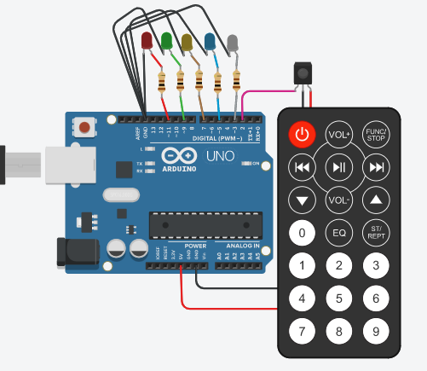

Hình 16. Điều khiển sáng Led

## 3.Đặc điểm link kiện

* Remote: thiết bị diều khiển từ xa bằng việc nhấn nút.
* IR sensor: hồng ngoại cảm ứng

## 4.Mã lệnh chính

|  |
| --- |
| *#include <IRremote.h>*  *int inputDulieu = 2;*  *IRrecv boHongNgoai(inputDulieu);*  *decode_results tinHieuThuDuoc;*  *#define Re 11*  *#define Gre 9*  *#define Ye 7*  *#define Bl 5*  *#define Gra 3*  *void setup()*  *{*  *pinMode(Re,OUTPUT);*  *pinMode(Gre,OUTPUT);*  *pinMode(Ye,OUTPUT);*  *pinMode(Gra,OUTPUT);*  *pinMode(Bl,OUTPUT);*  *pinMode(inputDulieu, INPUT);*  *Serial.begin(9600);*  *boHongNgoai.enableIRIn();*  *}*  *void loop()*  *{*  *if (boHongNgoai.decode(&tinHieuThuDuoc)){*    *if(tinHieuThuDuoc.value == 16582903) //Phím 1*  *{*  *digitalWrite(Re,HIGH);*  *}*  *if(tinHieuThuDuoc.value == 16615543) //Phím 2*  *{*  *digitalWrite(Gre,HIGH);*  *}*  *if(tinHieuThuDuoc.value == 16599223) //Phím 3*  *{*  *digitalWrite(Ye,HIGH);*  *}*  *if(tinHieuThuDuoc.value == 16591063) //Phím 4*  *{*  *digitalWrite(Bl,HIGH);*  *}*  *if(tinHieuThuDuoc.value == 16623703) //Phím 5*  *{*  *digitalWrite(Gra,HIGH);*  *}*  *if(tinHieuThuDuoc.value == 16597183) //FUNC/STOP*  *{*  *digitalWrite(Re,LOW);*  *digitalWrite(Gre,LOW);*  *digitalWrite(Ye,LOW);*  *digitalWrite(Gra,LOW);*  *digitalWrite(Bl,LOW);*  *}*  *Serial.println(tinHieuThuDuoc.value);*  *boHongNgoai.resume();*  *}*  *delay(100);*  *}* |